**Настройка сервиса отдачи (загрузка протоколов с ЕИС)**

1. Зайти на сайт **zakupki.gov.ru**

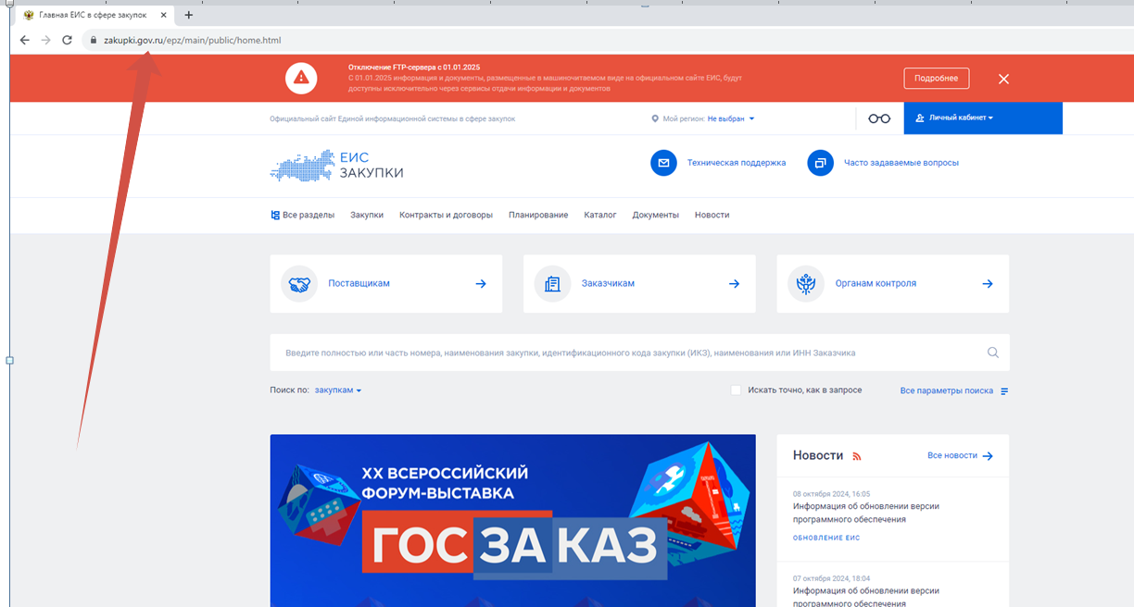

1. Зайти в личный кабинет Организации с правами Администратора ( руководитель организации)

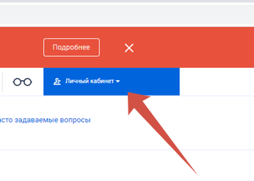

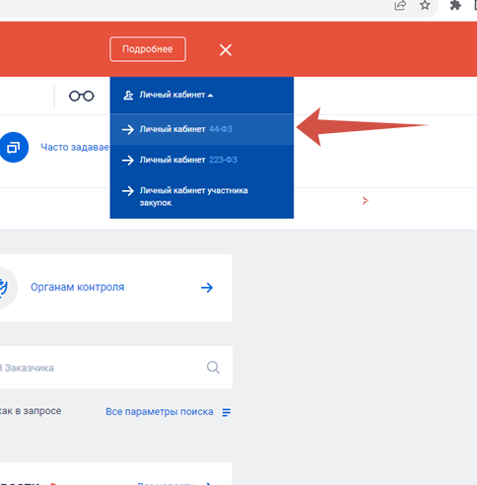

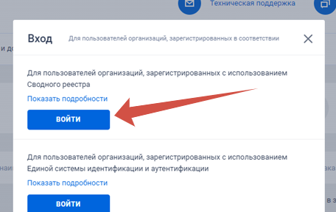

1. Зайти в раздел Администрирование

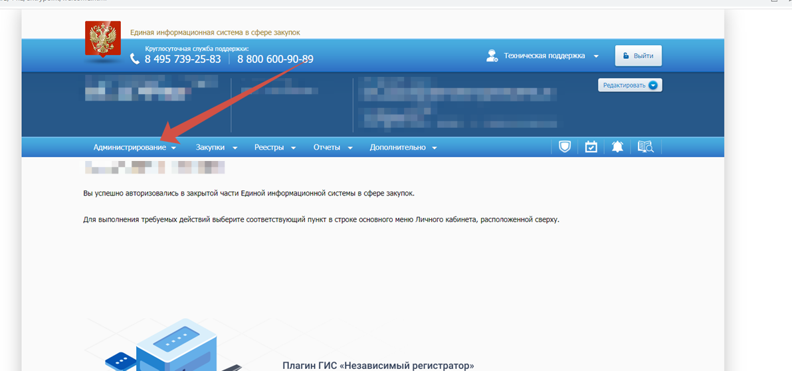

1. Зайти в Настройка выдачи идентификатора для использования сервисов отдачи

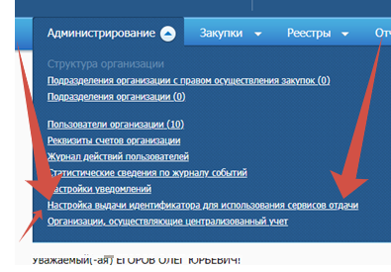

1. Поставить галочку разрешить использование сервисов отдачи

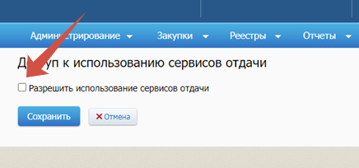

1. Скопировать Идентификатор

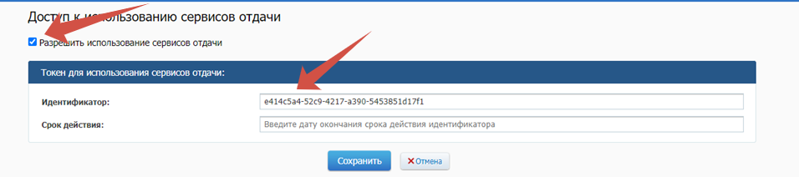

1. Поставить срок действия идентификатора (желательно большой чтоб меньше делать эту процедуру)

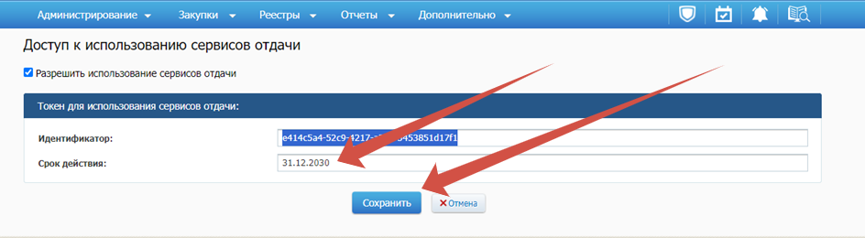

1. Зайти в АЦК МЗ

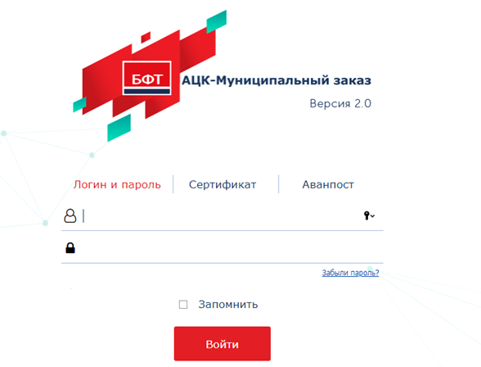

1. Сверху меню Сервис

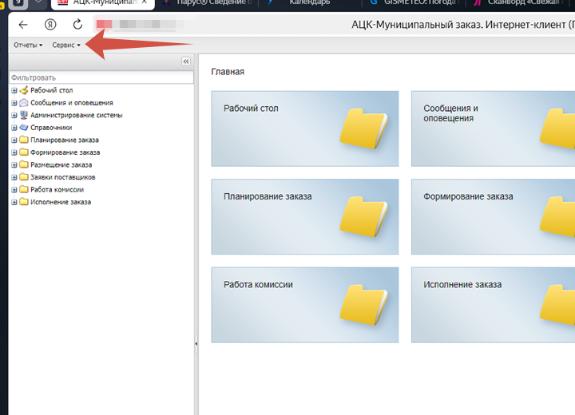

1. Зайти в Задать токен для сервиса отдачи

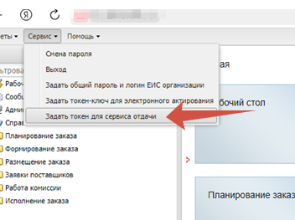

1. Вставить токен в поле и нажать ОК

